**‌‌**​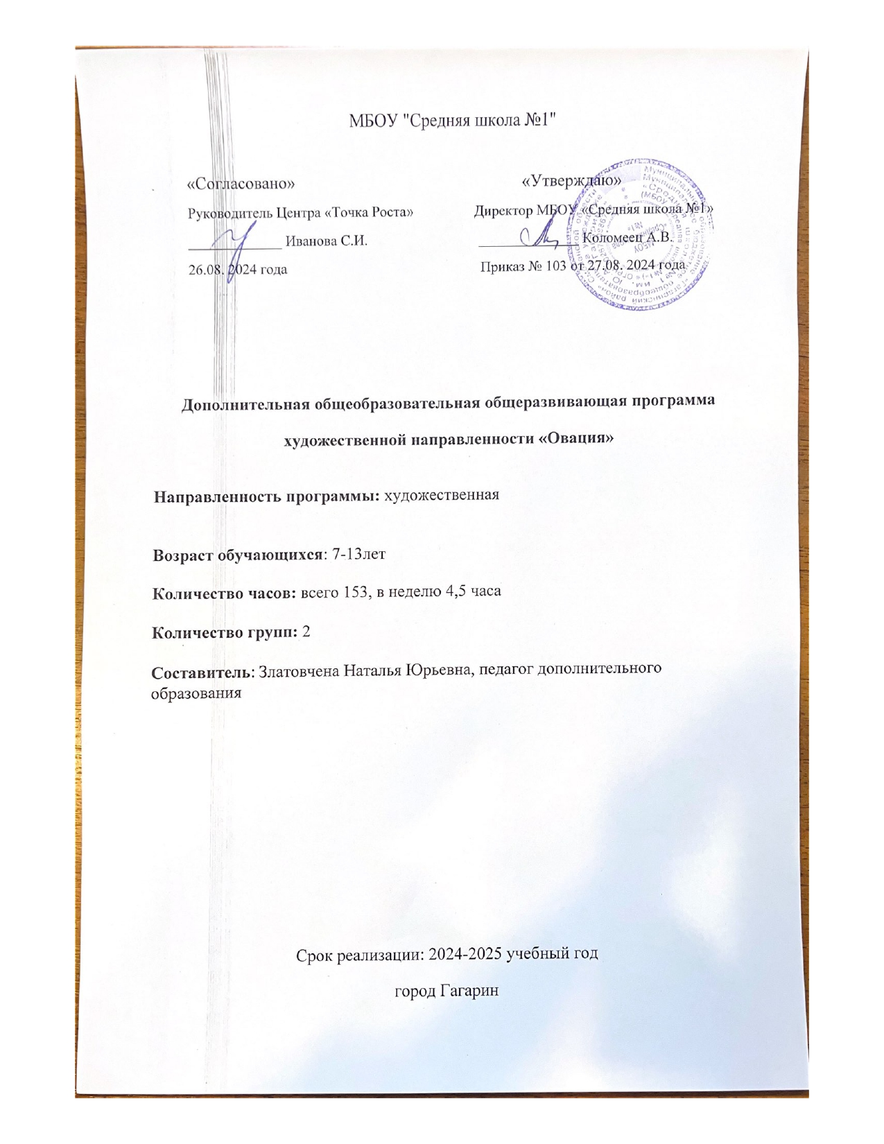

**Новизна программы.**

Программа включает новые для учащихся задачи, не содержащиеся в базовом курсе. Предлагаемый курс содержит задачи по разделам, которые обеспечат более осознанное восприятие учебного материала.

Творческие задания позволяют решать поставленные задачи и вызывают интерес у обучающихся. Повышают образовательный уровень всех учащихся, так как каждый сможет работать в зоне своего ближайшего развития.

**Актуальность.**

Данный курс направлен на расширение знаний учащихся по математике, развитие их теоретического мышления и логической культуры.

**Планируемые результаты**

Реализация программы обеспечивает достижение учащимися личностных, метапредметных и предметных результатов.

**Личностные результаты:**

* уметь общаться со сверстниками и взрослыми в разных ситуациях;
* быть эмоционально раскрепощенным, чувствовать себя комфортно в любых жизненных ситуациях;
* быть доброжелательными и контактными.

**Метапредметные результаты:**

* планировать свои действия в соответствии с поставленной задачей, условиями её реализации;
* формировать умения планировать, контролировать и оценивать учебные действия в соответствии с поставленной задачей и условиями её реализации, определять наиболее эффективные способы достижения результата;
* готовность слушать собеседника и вести диалог, признавать различные точки зрения и право каждого иметь и излагать своё мнение и аргументировать свою точку зрения и оценку событий.

**Предметные результаты:**

* ориентироваться в пространстве, равномерно размещаться на сценической площадке;
* уметь двигаться в заданном ритме;
* на сцене выполнять свободно и естественно простейшие физические действия;
* произвольно напрягать и расслаблять отдельные группы мышц;
* уметь сочинять небольшой рассказ на заданную тему;
* уметь менять по заданию педагога высоту и силу звучания голоса;
* уметь произносить скороговорки и стихотворный текст в движении;
* уметь прочитать наизусть стихотворный текст, правильно произнося слова и расставляя логические ударения;
* владеть элементарной терминологией театрального искусства;
* владеть навыками саморегуляции, самоконтроля;
* владеть навыками согласованных действий в группе;
* иметь развитую фантазию и воображение;
* владеть навыками культурной речи.

**СОДЕРЖАНИЕ ПРОГРАММЫ**

**1.Вводное занятие** «Азбука театра» ( 3часа)

***Теория:*** Цели и задачи обучения. Перспективы творческого роста. Ознакомление с режимом занятий, правила поведения, одежда.

Беседа о театре. Ролевая игра «Мы идем в театр».

**2. Сценическая речь(20 часов)**

Знакомство с особенностями современного театра как вида искусства. Место театра в жизни общества. Общее представление о видах и жанрах театрального искусства: драматический театр, музыкальный театр (опера, балет, оперетта, мюзикл), театр кукол, радио- и телетеатр.

**2.1. Предмет сценической речи.**

Диапозон. Темп речи. Интонация. Дыхательная гимнастика, артикуляционная гимнастика.

Использование имеющегося художественного опыта учащихся**;** творческие игры; рисование кинофильма для закрепления представлений о театре как виде искусства. Просмотр театральных постановок драматического театра им. Щепкина. Игры «Театр в твоей жизни («Что такое театр?», «Театр в твоем доме. Театр на улице»,«Школьный театр. Профессиональный театр для детей. Зачем люди ходят в театр?». Упражнения-тренинги «Так и не так в театре (готовимся, приходим, смотрим)». Занятие-тренинг по культуре поведения «Как себя вести в театре».

**2.2**. Художественное чтение.

**2.3**. выразительное чтение.

**2.4**. Дикционные упражнения.

**2.5**. Развитие навыка логического анализа текста.

**2.6**. Игры со словами.

**3. Театр как одно из древнейших искусств**

***Теория:***Народные истоки театрального искусства («обряд инициации», славянский обряд «плювиальной» (дождевой магии) песни, пляски, посвящённые Яриле, игры, празднества). Скоморохи – первые профессиональные актеры на Руси, их популярность в народе. Преследование скоморохов со стороны государства и церкви.

проигрывание игр, праздники «Масленица», «Сретенье», «Покрова», «Рождественские посиделки», «Сочельник и Коляда» и т.д. «Игры в скоморохов» - на придуманные или взятые из литературных источников сюжеты. Кукольный скомороший театр. О Петрушке.

**3.1.** Игры- импровизации.

**4. Развитие представления о видах**

**театрального искусства: театр кукол, театр теней.**

Рождение театра кукол. Зарубежные братья Петрушки. Виды кукольного театра. Знакомство с современным кукольным театром, театром теней. Его художественные возможности. Особенности выразительного языка театра кукол, теневого театра.

Просмотр с детьми кукольных спектаклей, театра теней.

**5. Театр – искусство коллективное**

Знакомство с театральными профессиями. Спектакль – результат коллективного творчества. Кто есть кто в театре. Актер – «главное чудо театра».

творческие задания на ознакомление с элементами театральных профессий: создание афиш, эскизов декораций и костюмов.

**6. Актерская грамота**

**6.1. Многообразие выразительных средств в театре**

Знакомство с драматургией, декорациями, костюмами, гримом, музыкальным и шумовым оформлением. Стержень театрального искусства – исполнительское искусство актера.

тренинги на внимание: «Поймать хлопок», «Невидимая нить», «Много ниточек, или Большое зеркало».

**6.2**. Работа актера над собой.

**6.3.** Особенности сценического внимания.

**6.4.** Значение дыхания в актерской работе.

**6.5**. Мышечная свобода.

**6.6**. Понятие о предлагаемых обстоятельствах

**6.7**. Значение поведения в актерском искусстве.

возможности актера «превращать», преображать с помощью изменения своего поведения место, время, ситуацию, партнеров.

**6.8.** Составление этюдов

**6.9.** Импровизация.

упражнения на коллективную согласованность действий (одновременно, друг за другом, вовремя); воспитывающие ситуации «Что будет, если я буду играть один..»; превращения заданного предмета с помощью действий во что-то другое (индивидуально, с помощниками).

**7.Бессловесные и словесные действия**

Развитие требований к органичности поведения в условиях вымысла. Словесные действия. Психофизическая выразительность речи. Словесные воздействия как подтекст. Этюдное оправдание заданной цепочки словесных действий.

Выполнение этюдов, упражнений- тренингов., упражнение: «Я сегодня – это …», этюды на пословицы, крылатые выражения, поговорки, сюжетные стихи, картины – одиночные, парные, групповые, без слов и с минимальным использованием текста.

1. **Художественное чтение –** 
   1. **Художественное чтение как вид исполнительского искусства.**

Роль чтения вслух в повышении общей читательской культуры. Основы практической работы над голосом. Анатомия, физиология и гигиена речевого аппарата. Литературное произношение.

отработка навыка правильного дыхания при чтении и сознательного управления речеголосовым аппаратом (диапазоном голоса, его силой и подвижностью». Упражнения на рождение звука: «Бамбук», «Корни», «Тряпичная кукла», Резиновая кукла», «Фонарь», Антенна», «Разноцветный фонтан». Отработка навыка правильного дыхания при чтении и сознательного управления речевым аппаратом.

* 1. **9. Логика речи.**

Основы сценической «лепки» фразы (логика речи). Понятие о фразе. Естественное построение фразы. Фраза простая и сложная. Основа и пояснение фразы. Пояснения на басах и верхах.

Артикуляционная гимнастика: упражнения для губ «Улыбка-хоботок», «Часы», «Шторки»; упражнения для языка: «Уколы», «Змея», «Коктейль». Чтение отрывков или литературных анекдотов.

* 1. **Словесные воздействия.**

Классификация словесных воздействий. Текст и подтекст литературного произведения Возможность звучащим голосом рисовать ту или иную картину. Связь рисуемой картины с жанром литературного произведения.

Упражнения на «распро-ультра-натуральное действие» : превращение заданного предмета с помощью действий во что-то другое (индивидуально, с помощником); упражнения для голоса: «Прыжок в воду», «Колокола», «Прыгун», «Аквалангист».

1. **Сценическое движение –**

**Основы акробатики.**

Школы и методики движенческой подготовки актера. Развитие психофизического аппарата. Основы акробатики, работа с равновесием, работа с предметами. Техника безопасности.

Разминка плечевого пояса: «Ветряная мельница», «Миксер», «Пружина», «Кошка лезет на забор». Тренинг :«Тележка», «Собачка», «Гусиный шаг», «Прыжок на месте»**.** Элементы акробатики: кувырок вперед, кувырок назад, кенгуру, кузнечик. Сценические падения: падения вперед согнувшись, падение назад на спину.

**10. Обучение танцу и искусству танцевальной импровизации.**

Беседы: «В поисках собственного стиля», «Танец сегодня», «Об Айседоре Дункан». «Бальные» танцы: «Танец-шествие», «Мазурка», «Менуэт», «Вальс Дружбы», «Фигурный вальс».

Универсальная разминка. Элементы разных по стилю танцевальных форм. Классический танец (батман тандю, батман жете, гран батман). Основные позиции рук, ног, постановка корпуса. Разучивание основных элементов народного танца: простой шаг, переменный шаг, шаг с притопом, веревочка, ковырялочка. «Бальные» танцы: «Танец-шествие», «Мазурка», «Менуэт». Разучивание их основных элементов.

Разучивание вальсового шага. Счет танцев «Вальс Дружбы», «Фигурный вальс».

Позиции в паре. Основные элементы бального танца «Фигурный вальс»: «балансе с поворотом», «окошечко», «вальсовая дорожка», «правый поворот в паре».

**11. Работа над пьесой –**

**11. 1. Пьеса – основа спектакля**

Особенности композиционного построения пьесы: ее экспозиция, завязка, кульминация и развязка. Время в пьесе. Персонажи - действующие лица спектакля.

работа над выбранной пьесой, осмысление сюжета, выделение основных событий, являющихся поворотными моментами в развитии действия. Определение главной темы пьесы и идеи автора, раскрывающиеся через основной конфликт. Определение жанра спектакля. Чтение и обсуждение пьесы, ее темы, идеи. Общий разговор о замысле спектакля.

**11.2. Текст-основа постановки.**

Повествовательный и драматический текст. Речевая характеристика персонажа. Речевое и внеречевое поведение. Монолог и диалог.

работа по карточкам «от прозы к драматическому диалогу», «Сфера диалога и сфера игры», «Кто это сказал?», «Создание речевых характеристик персонажей через анализ текста», выразительное чтение по ролям, расстановка ударение в тексте, упражнения на коллективную согласованность действий, отработка логического соединения текста и движения. Основная этюдно-постановочная работа по ролям

**12. Театральный грим. Костюм.**

Отражение сценического образа при помощи грима. Грим как один из способов достижения выразительности: обычный, эстрадный, характерный, абстрактный. Способы накладывания грима.

Приемы накладывания грима. Создание эскизов грима для героев выбранной пьесы. Накладывание грима воспитанниками друг другу.

1. **Театральный костюм.**

Костюм – один из основных элементов, влияющих на представление об образе и характере. Костюм «конкретизированный» и «универсальный». Цвет, фактура.

**14. Репетиционный период.** Чтение и разбор пьесы, литературного произведения, чтение по ролям, разучивание текстов, этюдные репетиции на площадке, разбор мизансцен.

Соединение сцен, эпизодов; репетиции в декорациях, с реквизитом и бутафорией, репетиции в костюмах, репетиции с музыкальным и световым оформлением, сводные репетиции, репетиции с объединением всех выразительных средств. Генеральная репетиция.

Обсуждение премьерного спектакля (участвуют все актеры, все службы).

**15** .**Ритмопластика**

**15.1.** Жесты, жестикуляция, выполнение этюдов на основе эмоции.

**ТЕМАТИЧЕСКОЕ ПЛАНИРОВАНИЕ.**

|  |  |  |
| --- | --- | --- |
| № п/п | Разделы и темы занятий | Количество часов |
|  | **Раздел 1**.Вводное занятие. «Азбука театра» | 3 |
| 1-3 | Техника безопасности на занятиях. Перспективы творческого роста. | 1 |
| 2 | Беседа о театре. | 1 |
| 5 | Ролевая игра «Мы идем в тетар | 1 |
|  | **Раздел 2. Сценическая речь.** | 20 |
| 6 | Место театра в жизни общества.  Виды и жанры театрального искуства. | 1 |
| 7-13 | Предмет сценической речи. | 7 |
| 14 | Художественное чтение | 1 |
| 15 | Выразительное чтение | 1 |
| 16 | Дикционные упражнения | 1 |
| 17 | Логический анализ текста | 1 |
| 18-19 | Игры со словами | 2 |
|  | **Раздел 3. Театр как одно из древнейших искусств.** |  |
| 20-22 | Истоки театрального искусства. | 2 |
| 22-24 | Игры- импровизации. | 2 |
|  | **Раздел 4. Развитие представления о видах театрального искусства.** |  |
| 25-27 | Театр кукол | 2 |
| 28-33 | Театр теней. | 6 |
|  | **Раздел 5.Театр- искусство коллективное.** |  |
| 34 | Знакомство с театральными профессиями. | 1 |
| 35 | Актер –главное «чудо» театра. | 1 |
| 36-37 | Создаем и рисуем афищи, декорации, костюмы. | 2 |
|  | **Раздел 6. Актерская грамота.** |  |
| 38 | Знакомство с драматургией | 1 |
| 39-40 | Тренинги на внимание. | 2 |
| 41-42 | Работа актера над собой | 2 |
| 43-44 | Особенности сценического внимания. | 2 |
| 45-46 | Значение дыхания в актерской работе. | 2 |
| 47-48 | Мышечная свобода | 2 |
| 49-50 | Понятия о предлагаемых обстоятельствах | 2 |
| 51 | Значение поведения в актерском искусстве. | 1 |
| 52-53 | Составление этюдов | 2 |
| 54 | Импровизация. | 1 |
|  | **Раздел 7. Бессловесные и словесные действия.** |  |
| 55-60 | Этюды на пословицы, сюжетные стихи. | 5 |
| 61-63 | Художественное чтение | 3 |
| 64-66 | Логика речи | 2 |
|  | **Раздел 8. Сценическое движение** |  |
| 67-71 | Основы акробатики. | 5 |
|  | **Раздел 9. Обучение танцу и и искусству танцевальной импровизации** |  |
| 72 | Беседа «В поисках собственного стиля» Вальс. Мазурка. Менуэт. | 1 |
| 73-74 | Разучивание вальсового шага | 2 |
| 75-77 | Позиции в паре. | 3 |
|  | **Раздел 10 . Работа над пьесой** |  |
| 78-82 | Текст – основа постановки. | 5 |
| 83-85 | Театральный грим , костюм | 2 |
| 86-90 | Ритмопластика | 4 |
|  | **Раздел 11 . Репетиционный период** |  |
| 91-143 | Чтение и разбор пьес, литературных произведений, чтение по ролям, разучивание текстов, этюдные репетиции на площадках, разбор мизансцен.  Соединение сцен, репетиции в костюмах. Репетиция с бутафорией. | 52 |
| 144-153 | Показ спектаклей | 9 |
|  | **Итого: 153 часа** |  |